Štvoruholníky

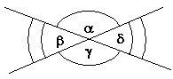
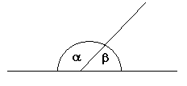
Vrcholové uhly – dve rôznobežné priamky rozdelia rovinu na štyri uhly, ktoré tvoria dve dvojice vrcholových uhlov. Dvojice vrcholových uhlov majú spoločný vrchol a ich ramená sú opačné polpriamky. Každé dva vrcholové uhly sú zhodné.

Susedné uhly – majú jedno rameno spoločné a zvyšné ramená sú opačné polpriamky. Spolu vytvárajú priamy uhol, čiže súčet ich veľkostí je 180°.

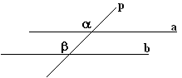
Súhlasné uhly – môžeme nájsť na dvoch rovnobežných priamkach preťatých priečkou. Dvojice súhlasných uhlov sú zhodné.

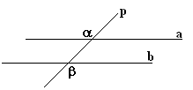
Striedavé uhly – môžeme nájsť na dvoch rovnobežných priamkach preťatých priečkou. Ak namiesto jedného z dvoch súhlasných uhlov vezmeme jeho vrcholový uhol, potom dostaneme dvojicu striedavých uhlov. Dvojice striedavých uhlov sú zhodné uhly.

Rovnobežník je štvoruholník, ktorého každé dve protiľahlé strany ležia na rovnobežných priamkach. Medzi rovnobežníky patrí: obdĺžnik, štvorec, kosodĺžnika, kosoštvorec.

Ďalšie vlastnosti rovnobežníka:
- Každé dve protiľahlé strany sú zhodné.
- Každé dva protiľahlé vnútorné uhly sú zhodné.
- V každom rovnobežníku sa uhlopriečky navzájom rozpoľujú (majú spoločný stred).
- Súčet vnútorných uhlov je 360°.

Obdĺžnik je rovnobežník, ktorého každý vnútorný uhol je pravý.

Vlastnosti uhlopriečok obdĺžnika:
- navzájom sa rozpoľujú
- sú zhodné
- nie sú kolmé
Obvod obdĺžnika o = 2.(a + b)=2a + 2b
Obsah obdĺžnika S = a . b

Obdĺžnik je stredovo súmerný, stredom súmernosti je priesečník uhlopriečok. Je aj osovo súmerný, má dve osi súmernosti – osi strán.

Štvorec je pravouhlý rovnobežník, ktorého všetky strany sú zhodné.

Vlastnosti uhlopriečok obdĺžnika:
- navzájom sa rozpoľujú
- sú zhodné
- sú kolmé

Obvod štvorca o = 4.a
Obsah štvorca S = a . a = a²

Štvorec je stredovo súmerný, stredom súmernosti je priesečník uhlopriečok. Je aj osovo súmerný, má štyri osi súmernosti – osi strán a uhlopriečky.

Kosodĺžnik je rovnobežník, ktorého každý vnútorný uhol je ostrý alebo tupý.
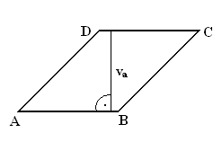
Vlastnosti uhlopriečok obdĺžnika:
- navzájom sa rozpoľujú
- nie sú zhodné
- nie sú kolmé

Obvod obdĺžnika o = 2.(a + b) = 2a + 2b
Obsah obdĺžnika S = a . v_{a} = b . v_{b}

Kosoštvorec je rovnobežník, ktorého všetky strany sú zhodné.

Vlastnosti uhlopriečok obdĺžnika:
- navzájom sa rozpoľujú
- nie sú zhodné
- sú kolmé

Obvod štvorca o = 4.a
Obsah štvorca S = a . v_{a}

Trojuholník

Obvod trojuholníka o = a + b + c
Obsah trojuholníka 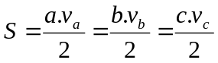
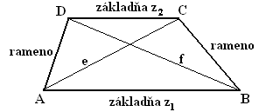
Lichobežník je štvoruholník, ktorého dve protiľahlé strany sú rovnobežné a zvyšné dve protiľahlé strany sú rôznobežné. Súčet vnútorných uhlov lichobežníka je 360°.

Ak sú v lichobežníku obidve ramená zhodné úsečky, tak tento lichobežník nazývame rovnoramenný lichobežník - 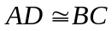.
Ak je v lichobežníku jedno jeho rameno kolmé na základne, tak tento lichobežník nazývame pravouhlý lichobežník.

Obvod lichobežníka o = a + b + c + d
Obsah lichobežníka 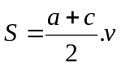

Premeny jednotiek dĺžky
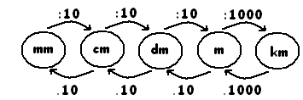
Premeny štvorcových jednotiek
